**Vagas reservadas – LI_PPI:** Candidatos que tenham cursado integralmente o ensino médio em escolas públicas, independentemente de renda, que se autodeclarem pretos, pardos ou indígenas.

O candidato deverá anexar ao Sistema de matrículas do IFMG, link: matricula.ifmg.edu.br, os seguintes documentos para a matrícula:

a) Foto de rosto recente com fundo branco;

b) CPF próprio;

c) Carteira de Identidade (RG) ou Carteira de Identificação Nacional (CIN), preferencialmente, ou Carteira de trabalho ou Carteira Nacional de Habilitação (CNH) ou Carteira profissional ou Passaporte. Em qualquer caso, é obrigatória a apresentação de um documento oficial com foto e que contenha os dados do RG (número, órgão expedidor, unidade da federação).

d) Certificado militar para candidatos do sexo masculino com idade entre 18 e 45 anos.

e) Certificado e Histórico Escolar de conclusão do Ensino Médio em que conste todas as séries cursadas e as respectivas escolas, sem qualquer pendência.

f) Declaração de conclusão do Ensino Fundamental, caso não tenha os documentos solicitados no item “e”. Neste caso, no prazo máximo de trinta dias, o candidato deverá anexar o Histórico Escolar sem pendências.

Na declaração deve constar que o(a) candidato(a) não possui dependência e estudou todo o Ensino Médio em Escola Pública

g) Autorização para reprodução e divulgação de imagem e voz (Anexo VI, no caso de candidatos menores de 18 anos, ou Anexo VII, no caso de candidatos maiores de 18 anos).

h) Documento de identidade do responsável legal, no caso de menores de 18 anos. Caso a matrícula seja solicitada por um procurador, este deverá anexar uma procuração específica para este fim, bem como um documento pessoal com foto.

i) Certidão de nascimento ou casamento (deve ser entregue até 60 dias após a matrícula).

j) Ficha de Matrícula

k) Questionário Socioeconômico

l) Formulário de autodeclaração étnico-racial (Anexo IV).

m) SOMENTE PARA INDÍGENAS, um dos documentos a seguir:

- Declaração oficial emitida pela Fundação Nacional do Índio (FUNAI), atestando a relação de pertença étnica e social do candidato a um grupo ou comunidade indígena estabelecido no Território Nacional Brasileiro; **ou**

- RANI (Registro Administrativo de Nascimento de Indígena); **ou**

- Declaração de pertencimento étnico assinada por três lideranças da comunidade indígena, conforme modelo no Anexo V

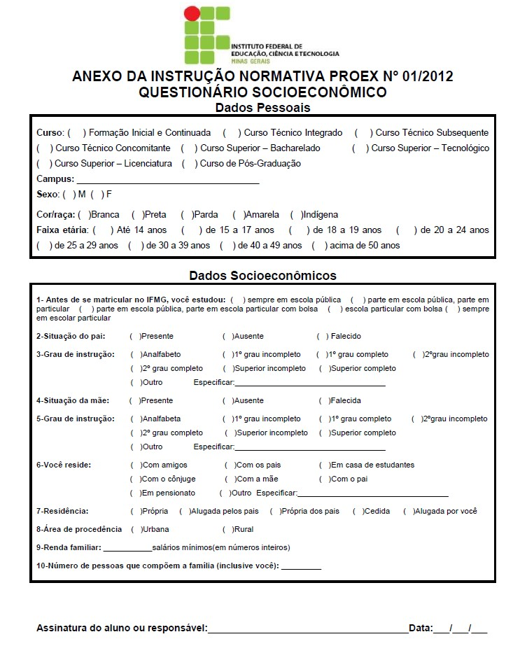



## FICHA DE MATRÍCULA - 2025

CURSO SUPERIOR: __________________________________________________________________

ALUNO(A): _________________________________________________________ VAGA: ____________________

### Email: ________________________________________________ Ingresso: _________________________

Data Nascimento ________________ Idade: ______ Cidade Nascimento: ____________________________

RG: ______________________________ CPF: _____________________________ Renda familiar: ___________________

FILIAÇÃO:

Pai: ______________________________________________ CPF.: _______________________________

Cidade Nascimento do pai: _________________________________ Data Nascimento: ________________

Mãe: _____________________________________________ CPF.: _______________________________

Cidade Nascimento da mãe: ________________________________ Data Nascimento: ________________

**ENDEREÇO**: ____________________________________________________________________________

Bairro: ______________________________________ CEP: ______________________________________

Cidade: _____________________________________________________ Estado: ____________________

Telefone Residencial: ___________________________ Celular: _________________________________

DECLARAÇÃO DE COR / RAÇA

Branca Preta Parda

Amarela Indígena Não declarada

Renda Per-Capita (Renda bruta famíliar / divido pelo numero de pessoas) R$___________________

Declaro, para fins da Lei nº 12.089 de 11 de novembro de 2009, que não possuo vínculo, na condição

de discente graduando, em nenhuma outra Instituição Pública de Ensino Superior, bem como não estar

matriculado em nenhum curso de graduação oferecido pelo IFMG – Campus São João Evangelista.

Assumo a responsabilidade pela indenização, total ou parcial, de danos causados por mim ao

patrimônio deste estabelecimento, assim como de respeitar os dispositivos do seu regimento Interno.

Declaro estar ciente de todas as informações contidas neste documento.

##### **______________________, ______ de ______________________ de 2.025.**

_________________________________________________________________

Assinatura do(a) aluno(a)ou responsável legal quando menor de 18 anos

______________________________________________

Setor de Controle e Registro Acadêmico



**MINISTÉRIO DA EDUCAÇÃO SECRETARIA DE EDUCAÇÃO PROFISSIONAL E TECNOLÓGICA INSTITUTO FEDERAL DE EDUCAÇÃO, CIÊNCIA E TECNOLOGIA DE MINAS GERAIS**

***CAMPUS* SÃO JOÃO EVANGELISTA**

Av. Primeiro de Junho, 1043 – Centro – São João Evangelista - (33)3412-2910

e-mail: matriculas.sje@ifmg.edu.br

**ANEXO VI**

**AUTORIZAÇÃO PARA REPRODUÇÃO E DIVULGAÇÃO DE IMAGEM E VOZ  
PARA CANDIDATOS MENORES DE 18 ANOS**

Pelo presente instrumento particular, eu____________________________________

_________________________, de nacionalidade ___________________________ ,

estado civil___________________, profissão_______________________________ , portador da Carteira de Identidade nº _____________________, inscrito no CPF/MF sob o nº __________________________, residente na ________________________

________________________________, nº___________, bairro ________________

_____________________ cidade _________________________________________, estado ______________________, autorizo o Instituto Federal de Educação, Ciência e Tecnologia de Minas Gerais a reproduzir, veicular e divulgar gratuitamente a imagem e voz de ____________________________________________, portador da Carteira de Identidade nº _____________________, do qual sou responsável legal, por prazo indeterminado, de forma irrevogável, compreendendo a veiculação, fixação e reprodução da imagem e voz do Licenciante pela televisão, Internet, DVD, material impresso e quaisquer outros meios de comunicação existentes ou que venham a ser criados, passíveis de veicular, transmitir e retransmitir a imagem e/ou áudio.

___________________________________, ______/_____/_________

Local e Data

_____________________________________

Assinatura do candidato(a)

_____________________________________

Assinatura do representante legal



**MINISTÉRIO DA EDUCAÇÃO SECRETARIA DE EDUCAÇÃO PROFISSIONAL E TECNOLÓGICA INSTITUTO FEDERAL DE EDUCAÇÃO, CIÊNCIA E TECNOLOGIA DE MINAS GERAIS**

***CAMPUS* SÃO JOÃO EVANGELISTA**

Av. Primeiro de Junho, 1043 – Centro – São João Evangelista - (33)3412-2910

e-mail: matriculas.sje@ifmg.edu.br

**ANEXO VII**

**AUTORIZAÇÃO PARA REPRODUÇÃO E DIVULGAÇÃO DE IMAGEM E VOZ**

**PARA CANDIDATOS MAIORES DE 18 ANOS**

Pelo presente instrumento particular, eu ________________________________________________ _________________________, de nacionalidade ____________________________________, estado civil_______________, profissão______________________________, portador da Carteira de Identidade nº _____________________, inscrito no CPF/MF sob o nº __________________________, residente na _______________________________________________________, nº___________, bairro ___________________________, cidade _________________________________________, estado ______________________, autorizo o Instituto Federal de Educação, Ciência e Tecnologia de Minas Gerais a reproduzir, veicular e divulgar gratuitamente a minha imagem e voz, por prazo indeterminado, de forma irrevogável, compreendendo a veiculação, fixação e reprodução da imagem e voz do Licenciante pela televisão, Internet, DVD, material impresso e quaisquer outros meios de comunicação existentes ou que venham a ser criados, passíveis de veicular, transmitir e retransmitir a imagem e/ou áudio.

___________________________________, ______/_____/_________

Local e Data

_____________________________________

Assinatura do Candidato(a)



**MINISTÉRIO DA EDUCAÇÃO SECRETARIA DE EDUCAÇÃO PROFISSIONAL E TECNOLÓGICA**

**INSTITUTO FEDERAL DE EDUCAÇÃO, CIÊNCIA E TECNOLOGIA DE MINAS GERAIS**

***CAMPUS* SÃO JOÃO EVANGELISTA**

Av. Primeiro de Junho, 1043 – Centro – São João Evangelista - (33)3412-2957

e-mail: matriculas.sje@ifmg.edu.br

**ANEXO IV**

**FORMULÁRIO DE AUTODECLARAÇÃO ÉTNICO – RACIAL**

Eu, ______________________________________________________________________ classificado no

Processo  Seletivo do IFMG Edital 308/2024, curso ____________________________________________

Campus São João Evangelista, RG  ___________________CPF______________________ , declaro para

fim específico de ingresso nesta instituição  que sou:

( ) NEGRO, de cor:  ( ) PRETA ( ) PARDA

( ) INDÍGENA

( ) QUILOMBOLA

Estou ciente de que na hipótese de se comprovar fraude ou prestação de informação falsa, apurado em qualquer tempo, ainda que posteriormente à matrícula, estou sujeito  a perder a vaga, independentemente da alegação de boa-fé, e a quaisquer direitos dela decorrentes.

___________________________________, ______/_____/_________

Local e Data

*_________________________**________________*

Assinatura do(a) candidato(a)

_____________________________

Assinatura do Responsável Legal

***( para* candidatos menores de 18 anos).**



**MINISTÉRIO DA EDUCAÇÃO SECRETARIA DE EDUCAÇÃO PROFISSIONAL E TECNOLÓGICA**

**INSTITUTO FEDERAL DE EDUCAÇÃO, CIÊNCIA E TECNOLOGIA DE MINAS GERAIS**

***CAMPUS* SÃO JOÃO EVANGELISTA**

Av. Primeiro de Junho, 1043 – Centro – São João Evangelista - (33)3412-2957

e-mail: matriculas.sje@ifmg.edu.br

**ANEXO V**

**DECLARAÇÃO DE PERTENCIMENTO ÉTNICO**

Eu, __________________________________________________________________, liderança da

aldeia/quilombo ______________________________________, em território indígena/quilombola

________________________________________, reconheço perante ao Instituto Federal de Minas

Gerais, o(a) indígena/quilombola ____________________________________________________,

Identidade Nº ___________________________, órgão expedidor __________________________.

LIDERANÇA 1

Nome:_________________________________

Localidade:_____________________________

RG ou CPF:_____________________________

Assinatura:______________________________

LIDERANÇA 2

Nome:_________________________________

Localidade:_____________________________

RG ou CPF:_____________________________

Assinatura:______________________________

LIDERANÇA 3

Nome:_________________________________

Localidade:_____________________________

RG ou CPF:_____________________________

Assinatura:______________________________

___________________________________, ______/_____/2025.

Local e Data